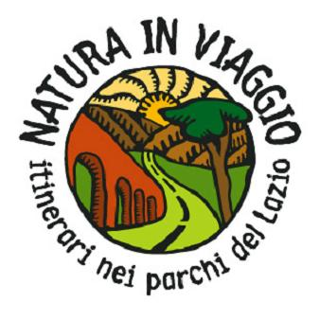

NATURA IN VIAGGIO
6ª edizione Ottobre 2008

INVITO

Gentile Operatore,

in occasione della VI edizione di “Natura in viaggio” abbiamo il piacere di invitarla a partecipare al “borsino “ workshop dell’offerta turistica tra Tour Operators stranieri ed italiani e operatori locali che si terrà a Rieti il -10- Ottobre 2008,.
“Natura in Viaggio” è un Educational Tour organizzato dall’ Agenzia Regionale Parchi della Regione Lazio, per promuovere il turismo naturalistico nei Parchi e nelle Aree Protette del Lazio.
La VI edizione del 2008 prevede della provincia di Rieti il tour delle Riserve di Monti Navegna e Cervia, Laghi Lungo e Ripasottile e Montagne della Duchessa, in collaborazione con l’Azienda di Promozione Turistica
Partecipano Tour Operators provenienti da Italia, Francia, Germania, Olanda, Spagna, Regno Unito e Ungheria, mercati dichiaratamente interessati ad un turismo naturalistico responsabile e rispettoso dell’ambiente.
Il borsino incontro tra domanda e offerta, è il momento centrale dell’educational tour, ed è un’ottima opportunità di incontri commerciali e promozionali tra gli operatori dei Parchi del Lazio e i Tour Operators italiani e stranieri specializzati nel settore.
Incontri mirati che intendono incentivare un segmento del turismo italiano destinato a crescere; un workshop che nel promuovere nuove e ancora poco conosciute destinazioni “verdi” valorizza, nel contempo, soluzioni di viaggio e soggiorno alternativi, all’insegna di una vacanza attiva e a contatto con la natura, l’ambiente e le tradizioni.
L’appuntamento con il borsino è per venerdì 10 ottobre 2008 dalle ore 9,30 alle ore 14.00 presso la Sala dei Cordari, Via Arco dei Ciechi 22, Rieti .
La partecipazione è gratuita, per iscriversi inviare il modulo allegato entro il 25 settembre 2008.


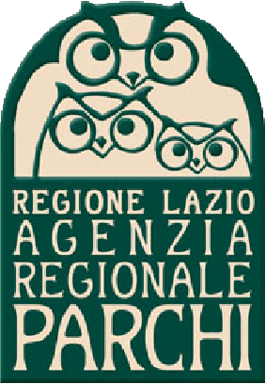


Regione Lazio Riserva Naturale Agenzia Regionale Parchi
Montagne della Duchessa

